DUOC UC - Escuela de informática y telecomunicaciones
Propuesta de para CAPSTONE
Proyecto: [NutriFind]
Revisión: [01]
[21-08-2026]

Planificación y Especificación de Requisitos según estándares; IEEE 830, ISO9000 y PMI.

- Contenido
2 Ficha del documento 2
3 Integrantes: 3
4 Visión del proyecto 4
4.1 Breve descripción del proyecto 4
4.2 Vincular el proyecto al perfil de egreso 4
4.3 Vincular el proyecto a las aspiraciones personales 4
5 Producto Mínimo Viable 5
5.1 Relato del PMV 5
5.2 Story Board del PMV 5
6 Épicas 6
6.1 Épica 001 6
6.1.1 Definición 6
6.1.2 Criterios de Aceptación 6
6.2 Épica 002 6
6.2.1 Definición 6
6.2.2 Criterios de Aceptación 6
7 Plan de Trabajo – Sobre Poker Planning 7
7.1 Dimensionamiento Épicas 7
7.2 Distribución en las semanas 7

Ficha del documento

Fecha | Revisión | Autor | Modificación

Documento validado por las partes en fecha:

Integrantes:
Nombre Integrante del Equipo | Rol Definido
Pedro Mallea | Jefe de Proyecto
Martin Muñoz | Data Engineer
Iván Sepulveda | Admin..

Visión del proyecto

Breve descripción del proyecto
Una plataforma enfocada en agilizar el proceso de búsqueda de alimentos para personas con diferentes tipos de trastornos alimenticios.

Vincular el proyecto al perfil de egreso
Crear una página web que cumpla con los requisitos del cliente en base a nuestro conocimiento que hemos conseguido durante la carrera.

Vincular el proyecto a las aspiraciones personales
Este proyecto cumple nuestras aspiraciones en el ámbito profesional resolviendo problemas reales del ámbito social.

Producto Mínimo Viable

Relato del PMV
Tendremos una plataforma web en donde el cliente podrá crearse un perfil personalizado y se le facilitará la búsqueda de productos orgánicos y sin gluten donde podrá cotizar distintos productos en variadas tiendas, en donde el cliente podrá clickear la que más le acomode y esta lo redirigirá a la página original para su posterior compra.

Story Board del PMV
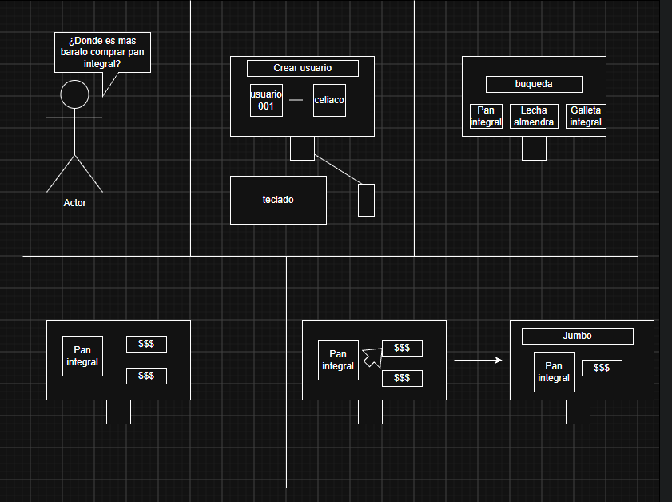

Épicas

Épica 001

6.1.1 Definición
Como cliente quiero navegar por la página para cotizar distintos productos.

6.1.2 Criterios de Aceptación
- La plataforma debe contar con búsquedas basadas en el perfil del usuario
- La plataforma debe contar con una mínima cantidad de páginas variadas para poder cotizar los productos
- Al registrarse en la plataforma este debe contar con ciertas características, como poder hacer una lista con los productos que tiene pensado a comprar a futuro
- La plataforma debe contar con un dashboard en donde se muestre un historial de precios

Épica 002

6.2.1 Definición
Como cliente quiero poder buscar alimentos y encontrar búsquedas relacionadas al alimento que quiero y poder tener una variación de productos

6.2.2 Criterios de Aceptación
- El sistema debe mostrar un listado de productos alternativos y similares cuando el usuario realiza una búsqueda específica.
- Los resultados de la búsqueda deben poner filtrarse según las restricciones alimenticias el perfil
- El buscador debe integrar resultados de múltiples tiendas para visualizar la variación de productos y comparar precios.

6.3 Épica 003

6.3.1 Definición
Como sistema, quiero recopilar y actualizar automáticamente los datos de productos y precios desde la páginas de los supermercados para mantener el dashboard de historial de precios actualizado.

6.3.2 Criterios de Aceptación
- El motor de extracción debe estar construido utilizando BeautifulSoup en conjunto con Playwright para procesar páginas con contenido dinámico.
- Los scripts de scarping deben ejecutarse de forma programada sin requerir intervención manual.
- Los datos obtenidos deben normalizarse antes de ser insertados en la base de datos.

6.4 Épica 004

6.4.1 Definición
Como desarrollador, queremos implementar una API robusta y una base de datos relacional para gestionar la lógica de negocio, los perfiles de usuario y el catálogo de productos.

6.4.2 Criterios de Aceptación
- La API del backend debe estar desarrollada utilizando el framework FastAPI para garantizar un alto rendimiento.
- La persistencia de datos debe gestionarse a través de PostgreSQL, montado e implementado sobre la plataforma Supabase.
- El backend debe proveer endpoints seguros para registrar usuarios, almacenar las listas de compras futuras y consultar el historial de precios.

6.5 Épica 005

6.5.1 Definición
Como cliente, quiero navegar por una plataforma web rápida y segura para cotizar mis productos desde cualquier dispositivo.

6.5.2 Criterios de Aceptación
- La interfaz de usuario debe desarrollarse utilizando Astro para optimizar los tiempos de carga estática y dinámica.
- El diseño y los estilos de la plataforma deben implementarse mediante TailWindCSS para asegurar un diseño responsivo.
- El despliegue de la aplicación y la gestión de la seguridad e infraestructura deben realizarse a través de Cloudflare Pages.

Plan de Trabajo – Sobre Poker Planning

Dimensionamiento Épicas
Épica | Tamaño en PF
Épica 001 Navegación y Dashboard | 8 PF
Épica 002 Búsqueda y Variación | 5 PF
Épica 003 Motor de Scraping | 13 PF
Épica 004 Backend FastAPI y Supabase | 8 PF
Épica 005 Frontend Astro y Cloudflare | 8 PF

Distribución en las semanas
Épica | 5 | 6 | 7 | 8 | 9 | 10 | 11 | 12 | 13 | 14
Épica 001 |  |  |  |  |  |  | X | X | X
Épica 002 |  |  |  |  | X | X
Épica 003 | X | X | X | X
Épica 004 | X | X | X
Épica 005 |  |  |  | X | X | X | X

